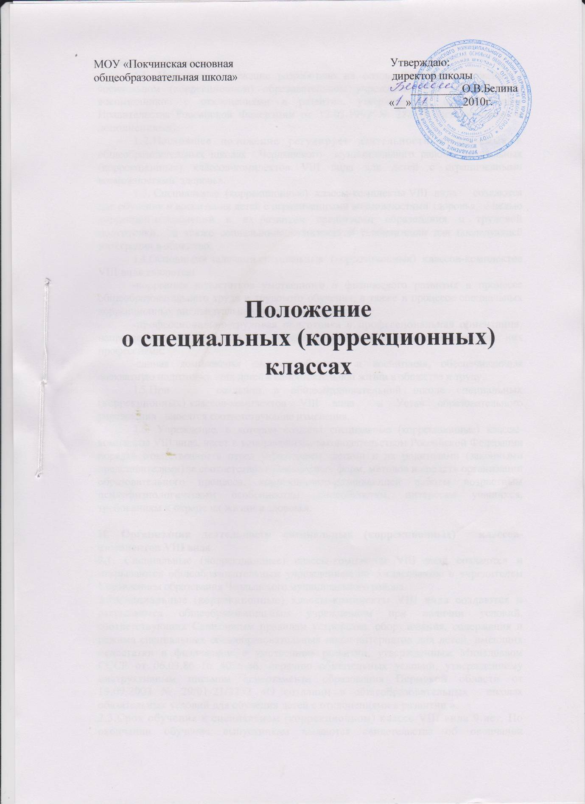
I. Общие положения
1.1. Настоящее положение разработано на основе Типового положения о специальном (коррекционном) образовательном учреждении для обучающихся, воспитанников с отклонениями в развитии, утвержденного постановлением Правительства Российской Федерации от 12.03.1997 № 288 (с изменениями и дополнениями).
1.2.Настоящее положение регулирует деятельность создаваемых в общеобразовательных школах Чердынского муниципального района специальных (коррекционных) классов-комплектов VIII вида для детей с ограниченными возможностями здоровья.
1.3. Специальные (коррекционные) классы-комплекты VIII вида создаются для обучения и воспитания детей с ограниченными возможностями здоровья, с целью коррекции отклонений в их развитии средствами образования и трудовой подготовки, а также социально-психологической реабилитации для последующей интеграции в общество.
1.4. Основными задачами специальных (коррекционных) классов-комплектов VIII вида являются:
-коррекция недостатков умственного и физического развития в процессе общеобразовательного труда и трудового обучения, а также в процессе специальных коррекционных индивидуальных и групповых занятий;
-профессионально-трудовая подготовка и профессиональная ориентация, направленные на подготовку и овладение выпускниками доступными для них профессиями;
-единая комплексная система обучения и воспитания, обеспечивающая адекватную подготовку этих детей к самостоятельной жизни в обществе и труду.
1.5. При создании в общеобразовательной школе специальных (коррекционных) классов-комплектов VIII вида в Устав образовательного учреждения вносятся соответствующие изменения.
1.6. Учреждение, в котором созданы специальные (коррекционные) классы-комплекты VIII вида, несет в установленном законодательством Российской Федерации порядке ответственность перед учредителем, детьми и их родителями (законными представителями) за соответствие применяемых форм, методов и средств организации образовательного процесса, коррекционно-развивающей работы возрастным психофизиологическим особенностям, способностям, интересам учащихся, требованиям к охране их жизни и здоровья.
П. Организация деятельности специальных (коррекционных) классов-комплектов VIII вида
2.1. Специальные (коррекционные) классы-комплекты VIII вида создаются и открываются общеобразовательным учреждением по согласованию с учредителем Управлением образования Чердынского муниципального района.
2.2.Специальные (коррекционные) классы-комплекты VIII вида создаются и открываются общеобразовательным учреждением при наличии условий, соответствующих Санитарным правилам устройства, оборудования, содержания и режима специальных общеобразовательных школ-интернатов для детей, имеющих недостатки в физическом и умственном развитии, утвержденным Минздравом СССР от 06.03.86 № 4076-86, перечню обязательных условий, утвержденному инструктивным письмом департамента образования Пермской области от 19.09.2003 № 29/01-21/3252 «О создании в общеобразовательных школах обязательных условий для обучения детей с отклонениями в развитии ».
2.3.Срок обучения в специальном (коррекционном) классе VIII вида 9 лет. По окончании обучения выпускникам выдаются свидетельства об окончании специального (коррекционного) класса общеобразовательного учреждения установленного образца.
2.4. Направление детей в коррекционное учреждение осуществляется органами управления образования по согласованию с родителями(законными представителями) на основании заключения психолого- медико-педагогической комиссии. В первый специальный (коррекционный) класс VIII вида принимаются дети как правило, в возрасте 7-8 лет.
2.5. Предельная наполняемость специального (коррекционного) класса-комплекта VIII вида до 12 человек. Необходимость снижения предельной наполняемости специального (коррекционного) класса-комплекта определяет учредитель общеобразовательного учреждения.
2.6.Специальные (коррекционные) классы VIII вида могут быть разновозрастными в силу неоднородности психофизических и интеллектуальных отклонений. Вследствие малочисленности данной категории учащихся в общеобразовательных учреждениях района специальный (коррекционный) класс VIII вида формируется из учащихся разных классов и функционирует как единый класс-комплект.
2.7.Для специального (коррекционного) класса-комплекта VIII вида в
общеобразовательной школе оборудуется отдельное помещение (кабинет) для проведения учебной, досуговой и хозяйственно-бытовой деятельности.
2.8. В специальном (коррекционном) классе-комплекте VIII вида могут обучаться дети с глубокой умственной отсталостью с целью их максимально возможной социализации, допрофессиональной подготовки для последующего профессионального обучения и трудоустройства в органах социальной защиты или индивидуальной трудовой деятельности. Содержание образования детей с глубокой умственной отсталостью определяется образовательной программой, разрабатываемой исходя из особенностей психофизического развития и индивидуальных возможностей данной категории учащихся.
III. Образовательный процесс в специальном (коррекционном) классе VIII вида.
3.1.В специальном (коррекционном) классе-комплекте VIII вида осуществляется всестороннее психолого-медико-педагогическое изучение личности ребенка с ограниченными возможностями здоровья, выявление его возможностей и индивидуальных особенностей с целью выработки форм и методов организации образовательного процесса. Учащимся прививается интерес к получению знаний, формируются навыки учебной деятельности, самостоятельности. Проводится работа по общему и речевому развитию детей, коррекции нарушения моторики, отклонений в интеллектуальной и эмоционально-волевой сферах, поведении.
3.2.В старших классах учащиеся получают знания по общеобразовательным предметам, имеющим практическую направленность и соответствующим их психофизиологическим возможностям; навыки по различным профилям труда. Учащимся прививаются навыки самостоятельной работы, с этой целью они включаются в трудовую деятельность в учебных мастерских, на пришкольных участках.
3.3.Организация образовательного процесса специального (коррекционного) класса-комплекта VIII вида регламентируется учебным планом, разрабатываемым общеобразовательным учреждением на основе Базисного учебного плана специальных (коррекционных) образовательных учреждений, утвержденного Министерством образования РФ от 10.04.02 №29/2065-п и регионального учебного плана для специальных (коррекционных) учреждений (классов) VIII вида, утвержденного приказом департамента образования Пермской области от 24.07.2003 №245 «Об утверждении примерных региональных учебных планов для специальных (коррекционных) учреждений (классов) для обучающихся, воспитанников с отклонениями в развитии», годовым календарным графиком и расписанием учебных и коррекционных занятий, утверждаемых школой самостоятельно исходя из действующих санитарных требований и норм.
3.4.В специальном (коррекционном) классе-комплекте VIII вида организуется
обучение разным по уровню сложности видом труда с учетом интересов учащихся и в соответствии с их психофизическими возможностями, с учетом местных условий, потребности в рабочих кадрах, возможностей трудоустройства выпускников, продолжения их обучения в специальных группах учреждений начального профессионального образования.
3.5.Обучение в специальном (коррекционном) классе VIII вида завершается государственной (итоговой) аттестацией (экзаменом) по трудовому обучению, состоящей из двух этапов: теоретического (экзаменационные билеты или - в зависимости от психофизических особенностей развития обучающегося - собеседование по вопросам материаловедения и технологии изготовления изделия) и практического (изготовление изделия). Учащиеся специального (коррекционного) класса VIII вида могут быть освобождены от аттестации по состоянию здоровья в порядке, определяемом Министерством образования и науки Российской Федерации и Министерством здравоохранения Российской Федерации.
З.6. Для учащихся, имеющих специфические речевые нарушения, организуются групповые (2-4 человека) и индивидуальные логопедические занятия. Для их проведения привлекаются логопеды, входящие в штат общеобразовательного учреждения, или специалисты опорного логопедического пункта.
3.7. Психологическое обеспечение образовательного процесса в специальном (коррекционном) классе-комплекте VIII вида осуществляет педагог-психолог, входящий в штат общеобразовательного учреждения или специалист соответствующего консалтингового учреждения.
IV. Участники образовательного процесса.
4.1.Участниками образовательного процесса являются педагогические работники общеобразовательного учреждения, учащиеся специальных (коррекционных) классов VIII вида и их родители (законные представители).
4.2.Образовательный процесс в специальном (коррекционном) классе-комплекте VIII вида осуществляется специалистами в области коррекционной педагогики, а также учителями, прошедшими соответствующую переподготовку или курсовую подготовку по профилю деятельности специальных (коррекционных) образовательных учреждений VIII вида.
4.3.Медицинское обслуживание учащихся специального (коррекционного) класса-комплекта VIII вида предусматривается учредителем общеобразовательного учреждения и осуществляется закрепленным за общеобразовательным учреждением районным органом здравоохранения медицинским персоналом, который проводит занятия по лечебной физкультуре, лечебно-оздоровительные и профилактические мероприятия.
4.4. Социальную помощь, связь с родителями (законными представителями), органами социального развития, здравоохранения, занятости населения и другими организациями осуществляет социальный педагог, если таковой входит в штат общеобразовательной школы.

